Как развивать фонематический слух…

- Фонематический слух — это тонкий систематизированный слух, обладающий способностью осуществлять операции различения и узнавания фонем, составляющих «звуковую оболочку слова».
- Несовершенство фонематического слуха является одной из причин неправильного звукопроизношения. Ребёнок старшего дошкольного возраста плохо различает на слух звуки, не овладевает их правильным произношением; затрудняется в выполнении звукового анализа слова (умение раскладывать слышимое слово на последовательный ряд звуков). Это делает проблематичным процесс овладения чтением и письмом (письменной речью).
I этап - узнавание неречевых звуков: развитие физиологического слуха и слухового внимания.
Игра «Какой музыкальный инструмент звучал?» Взрослый за ширмой играет на муз.инструментах, а ребенок должен узнать, какой инструмент так звучит
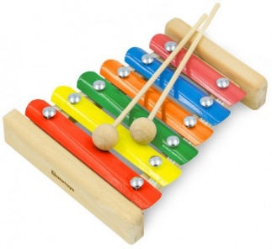

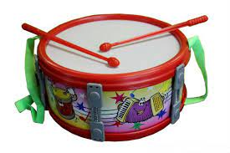

Игра «Где звучит». Ребенок закрывает глаза, мы прячем любую игрушку с музыкой ( на батарейке), ребенок ищет игрушку по звуку.
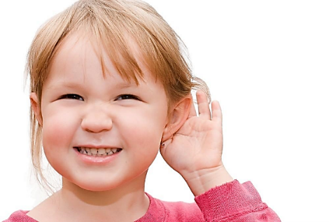
Игра «Узнай, что звучит». Внимательно послушать с детьми шум воды, шелест газеты, звон ложек, скрип двери и другие бытовые звуки. Предложить им закрыть глаза и отгадать – что это звучало?
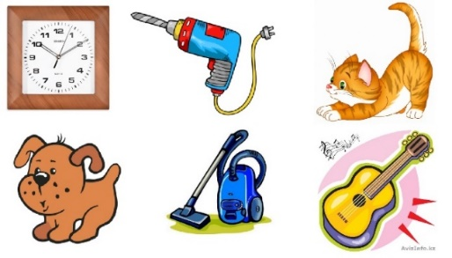
Игра «Шумящие мешочки». Насыпать в мешочки или коробочки крупу, пуговицы, скрепки и т. д. Дети должны угадать по звуку потряхиваемого мешочка или коробочки, что внутри.
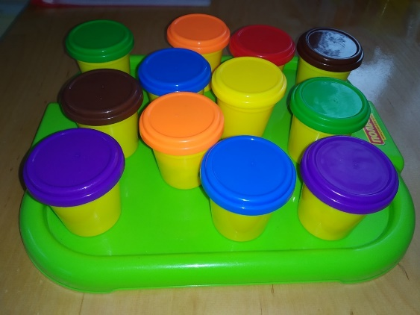
Игра «Похлопаем». Повторить ритмический рисунок хлопков (два хлопка, пауза, один хлопок, пауза, два хлопка).
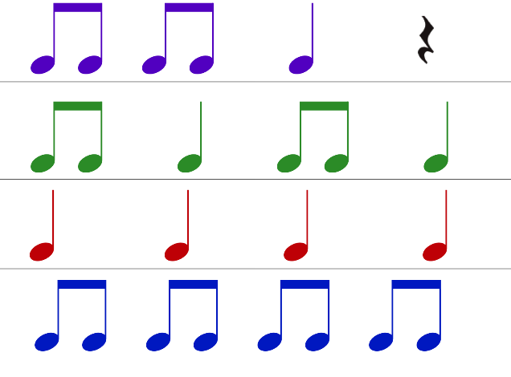
II этап - различение звуков речи по тембру, силе и высоте: выработка невербальных и вербальных реакций на громкие и тихие звуки.
Игра «Громко-тихо». Педагог произносит слово громко, дети поднимают руки вверх, а если тихо – касаются пальцами рук щёк.
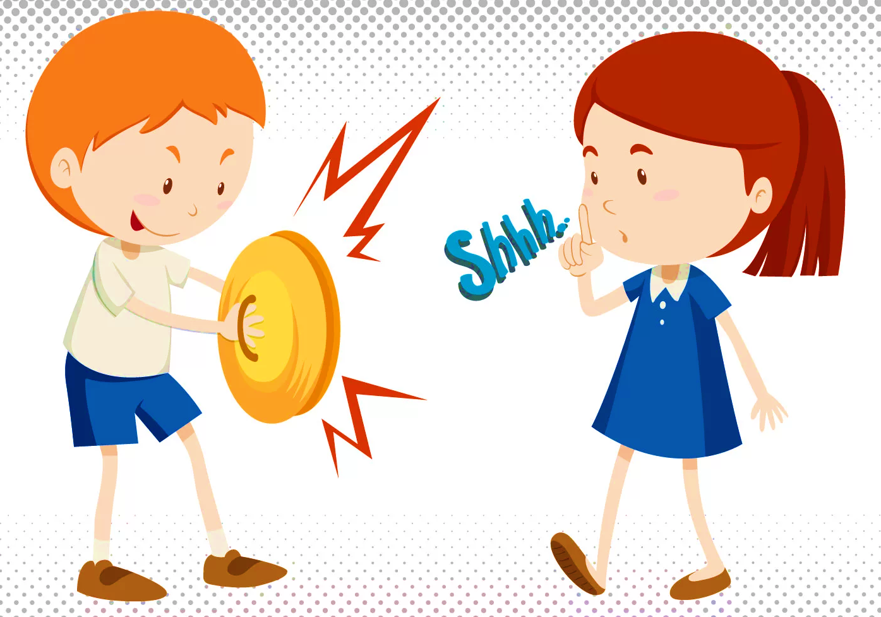
Игра «Нарисуем звук». Предложить ребёнку нарисовать длину звука (бубен, детское пианино, дудочка). Если звук долгий, на листочке надо нарисовать длинную линию, и наоборот.

III этап - различение сходных между собой по звучанию слов
Игра «Слушай и выбирай». Перед детьми картинки со сходными по звучанию словами (ком, сом, лом, дом). Взрослый называет предмет, а ребёнок поднимает соответствующую картинку.
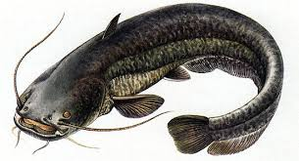
Игра «Аплодисменты» . Показать картинку и попросить ребёнка хлопать в ладоши в том случае, если она названа правильно. Например, шляпа-сляпа-кляпа.

IV этап - различение слогов
Игра «Кто лишний?». Взрослый произносит одинаковые слоги, в конце добавляя один похожий (па-па-па-ба, та-та-та-тя).
Игра «Простукай слово». Взрослый объясняет ребёнку, что слова состоят из частей – слогов, что слово можно прохлопать, простукать и узнать, сколько в нём частей: ло-па-та, шап-ка, мо-ло-ток и т.д.

V этап - различение звуков
Слова состоят из звуков. И даже можно с ними поиграть (комарик говорит – зззз, ветер дует – сссс, жук жужжит – жжжж, тигр рычит – рррр). Взрослый произносит звук, а дети отгадывают, кто (что) его издает.
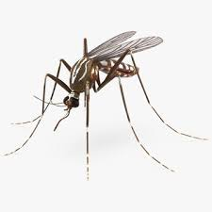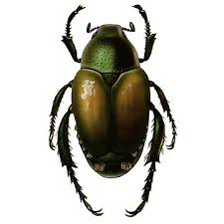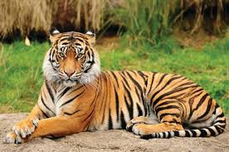
Игра «Поймай звук в ладошки». Взрослый произносит ряды звуков, а ребёнок хлопает в ладоши, когда слышит заданную фонему.

Игра «Хлопни- топни» На один звук или слова с заданным звуком ребенок хлопает, на другой звук топает

VI этап - освоение навыков анализа и синтеза
Игра «Какой звук общий». Взрослый произносит несколько слов, а ребенок должен сказать, какой звук есть во всех словах (кошка, шапка, клюшка — звук Ш).
Игра «Сколько звуков». Взрослый называет один, два, три звука, а дети на слух определяют и называет их количество.
Выкладывание звуковых схем из цветных фишек, фигур.
